GDA
UC001 – Login

Histórico de Revisões

Data | Versão | Descrição | Autor
02//09/2013 | 1.0 | Versão Inicial | Angelo Biscola

Diagrama de Caso de Uso
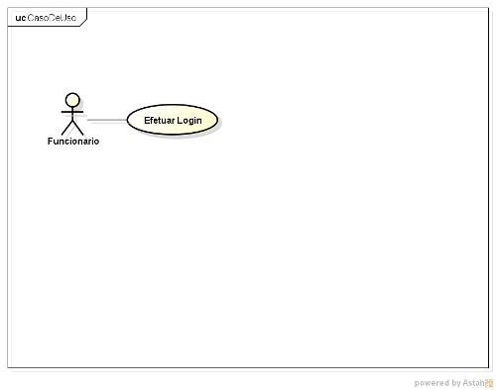

Breve descrição
Esse use case, será utilizado para validar o usuário no sistema.

Ator Primário
Funcionário

Ator Secundário
Não se aplica

Fluxo de eventos

Fluxo principal

Funcionário digita o endereço no browser.

Funcionário digita seus dados login e senha.(A3, A4)

Funcionário Clica no botão entrar.(A1, A2)

Sistema valida os dados.

Funcionário acessa o sistema. UC001.002

Fluxos alternativos

A1 – Login não informado

Sistema Informa que login não foi informado. R1

Retorna ao passo 2 do FP

A2 – Senha não informado

Sistema Informa que senha não foi informado.R2

Retorna ao passo 2 do FP

A3 – Corrigir Login

Funcionário apaga e insere login novamente.R3

Retorna ao passo 3 do FP

A4 – Corrigir senha

Funcionário apaga e insere senha novamente. R4

Retorna ao passo 3 do FP

Exceções

E1 – Usuário não cadastrado

Sistema informa que usuário não esta cadastrado. R5

Retorna a passo 2 do FP.

E2 – Senha Errada

Sistema informa que senha esta errada. R6

Retorna a passo 2 do FP.

Pré-condições

Sistema precisa estar Online

Browser compatível

Funcionário previamente cadastrado

Pós-condições

Acesso Permitido

Acesso Restrito

Pontos de Extensão

Gerenciar grupo

Gerenciar permissao

Gerenciar usuario

Gerenciar agenda reunião

Gerenciar clientes

Gerenciar processos

Gerenciar chamados

Gerenciar arquivos

Gerenciar eventos

Gerenciar publicacao

Gerenciar contratos

Gerenciar tarefa

Gerenciar mensagem

Geral relatorio

Prototipação

UC001.001 – Login

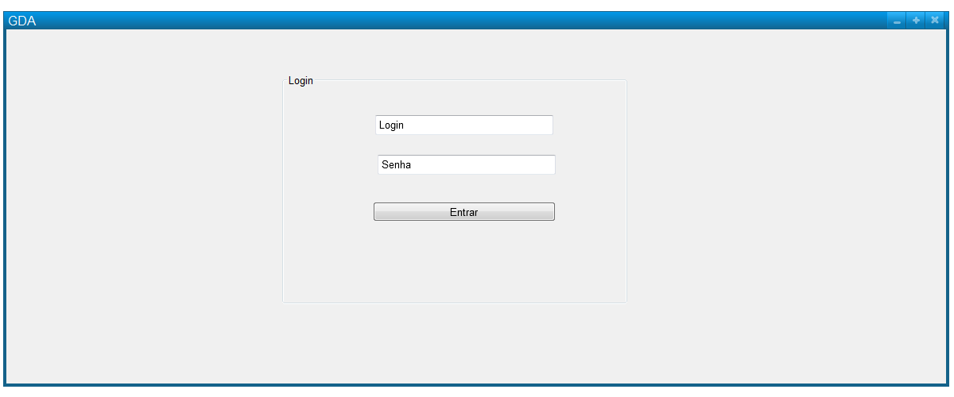

Campo | Tipo | Tam | Valores Válidos | Regra de Validação
GDA | Label | 3 |  | Não pode ser editado.
Login | Label | 5 |  | Não pode ser editado.
Senha | Label | 5 |  | Não pode ser editado.
Login | InputText | 10 |  | Campo obrigatório
Senha | InputPassword | 10 |  | Campo obrigatório
Entrar | Botão | 5 |  | Não pode ser editado.

UC001.002 – Menu

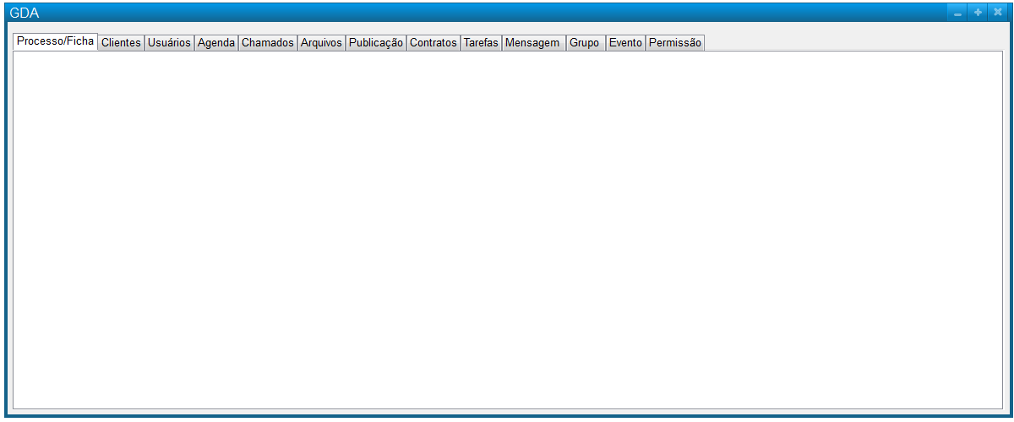

Campo | Tipo | Tam | Valores Válidos | Regra de Validação
GDA | Label | 3 |  | Não pode ser editado.
Processo/Ficha | Botao | 14 |  | Não pode ser editado.
Clientes | Botao | 9 |  | Não pode ser editado.
Usuários | Botao | 8 |  | Não pode ser editado.
Agenda | Botao | 6 |  | Não pode ser editado.
Chamados | Botao | 8 |  | Não pode ser editado.
Publicação | Botao | 9 |  | Não pode ser editado.
Contratos | Botao | 9 |  | Não pode ser editado.
Tarefas | Botao | 7 |  | Não pode ser editado.
Mensagem | Botao | 7 |  | Não pode ser editado.
Grupo | Botao | 5 |  | Não pode ser editado.
Evento | Botao | 6 |  | Não pode ser editado.
Permissão | Botao | 9 |  | Não pode ser editado.

Mensagens da Interface:

Regra |  | Alerta Correspondente
R1 | Sistema informar informa que login ou senha são invalidos | nome ou senha errado
R2 | sistema informa que funcionario não esta cadastrado | funcionaro não cadastrado
R3 | sistema informa que tem algum erro na rede | Falha na comunicação
R4
R5

Cenários

Login efetuado.

Login não efetuado.

Requisitos

[RF049 - Logar]

[RF50 – Logoff]

